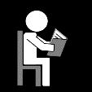
extra oefening bij WP 5: ie/ei

het ei  de trein  ik zei  de klei | wie  ziek  klein  het bier | ik zie  de friet  het plein  het zeil | de geit  diep  mei  de reis | ik zie  tien  de wei  het bier | niet  de reis  wie  vier

